Tutorial
Predisposizione dei modelli di lettera
per l’applicativo Prince con Libreoffice
emanuele.gissi@vigilfuoco.it

Configura il tuo computer per Libreoffice
Prima di tutto prepariamo il tuo computer per l’elaborazione delle lettere modello dell’applicativo di prevenzione incendi Prince:
- Scarica il file di foglio elettronico elenco_campi_prince.ods in una cartella sul tuo computer.
- Scarica ed installa l’applicazione office aperta e gratuita Libreoffice dal sito https://it.libreoffice.org sul tuo computer.
- Avvia l’applicazione Libreoffice.
- Crea un nuovo file di database selezionando il menu File > Nuovo > Database.
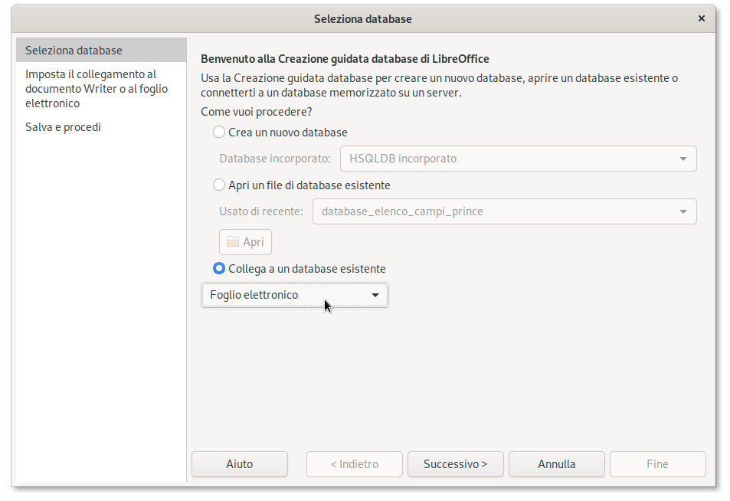
- Nella finestra che appare, seleziona la scelta Collega a un database esistente. Nel menu a tendina sottostante seleziona la tipologia Foglio elettronico. Poi fai click su Successivo.
- Nella nuova finestra, seleziona il foglio elettronico elenco_campi_prince.ods già scaricato sul tuo computer. Poi fai click su Successivo.
- Nella nuova finestra, fai click su Fine e salva il nuovo database creato in una cartella sul tuo computer con il nome db_elenco_campi_prince.odb.
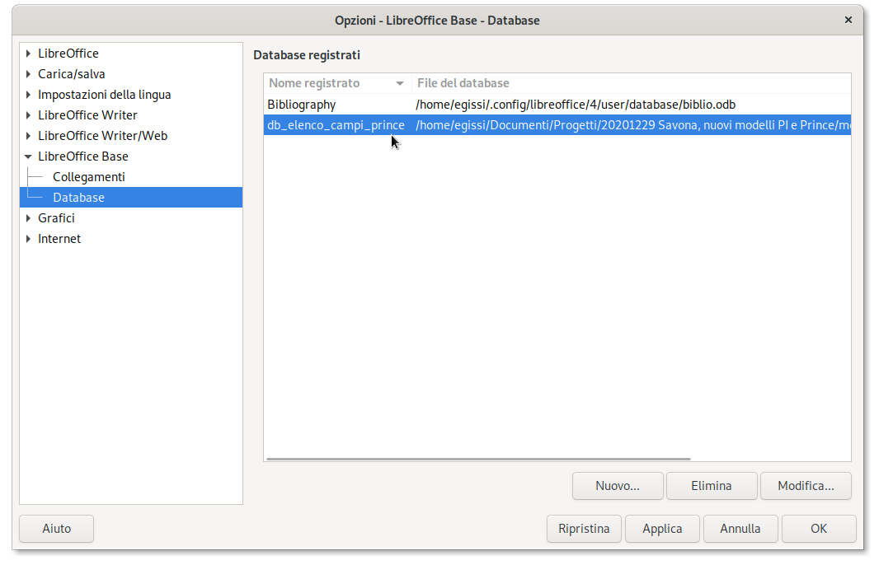
Ora Libreoffice è correttamente configurato. Puoi verificare di aver aggiunto la nuova sorgente dati dell’elenco campi dell’applicativo Prince facendo click sul menu Strumenti > Opzioni e poi selezionando nella finestra che compare la configurazione di Libreoffice Base > Database. Nella lista delle sorgenti dati registrate deve risultare incluso l’elenco dei campi dell’applicativo Prince.

Crea o modifica un modello per Prince
Ora modifichiamo un modello di lettera per l’applicativo Prince:
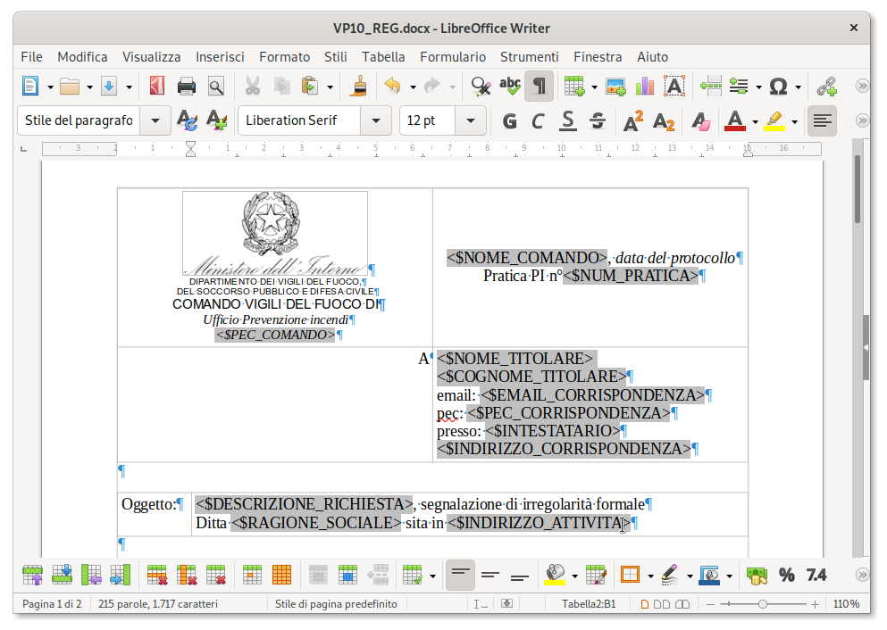
- Apri uno dei modelli di lettera già esistenti in formato docx, ad esempio il file VP10_REG.docx. I campi autocompilati dall’applicativo Prince già presenti sono evidenziati in grigio.
- Per inserire un nuovo campo autocompilato, seleziona il menu Inserisci > Comando di campo > Altri campi…
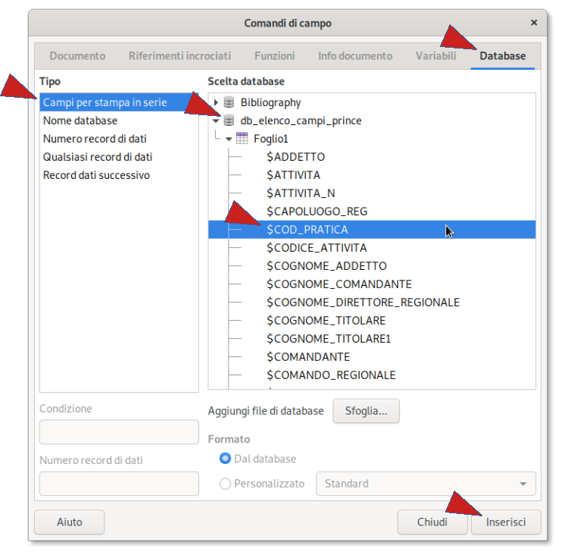
- Nella finestra che compare, seleziona il pannello Database, ed il tipo Campi per stampa in serie.
- Sulla destra della finestra compaiono i databases disponibili. Apri l’albero del database che hai creato precedentemente chiamato db_elenco_campi_prince. Nella tabella Foglio1 sono disponibili tutti i nomi dei campi.
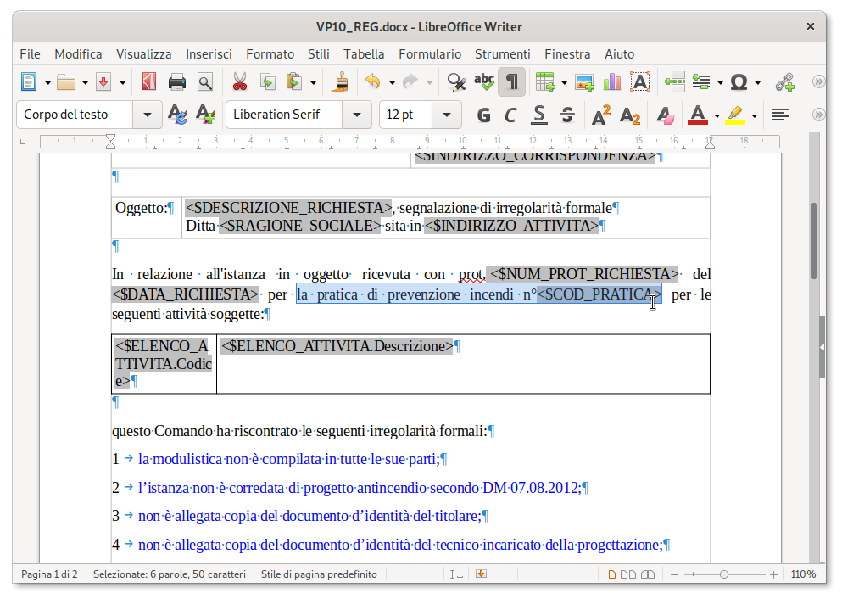
- Seleziona il campo che desideri inserire (es. $COD_PRATICA, che corrisponde al numero della pratica) e fai click sul bottone Inserisci. Il nuovo campo autocompilato è inserito nella lettera alla posizione del cursore.
- Ricorda che i campi multipli, come <$ELENCO_ATTIVITA.Descrizione>, devono essere inseriti nella riga di una tabella per funzionare.
Ad esempio, per generare la lista delle attività soggette, inserisci nella lettera la tabella:
<$ELENCO_ATTIVITA.Codice> | <$ELENCO_ATTIVITA.Descrizione>
Per generare la lista delle prescrizioni inserisci la tabella:
<$ELENCO_PRESCRIZIONI.Descrizione>
Per generare la lista delle scadenze dell’attestazione di rinnovo periodico della SCIA, inserisci la tabella:
<$ELENCO_DATE_SCADENZA_SCIA.Codice> | <$ELENCO_DATE_SCADENZA_SCIA.Descrizione>
- Quando hai finito di modificare la lettera, salvala con il menu File > Salva con nome…, specificando il formato Word 2007-365 (.docx).
- Poi chiedi all’amministratore di inserirla tra i modelli di lettera dell’applicativo Prince.

Aggiorna i campi di Prince in Libreoffice
Durante lo sviluppo futuro di Prince potranno essere aggiunte nuove tipologie di campi o modificate le esistenti.
Per utilizzare i nuovi campi devi modificare il file di foglio elettronico elenco_campi_prince.ods che specifica a Libreoffice quali campi possono essere inseriti nelle lettere:
- Apri il file di foglio elettronico elenco_campi_prince.ods con Libreoffice.
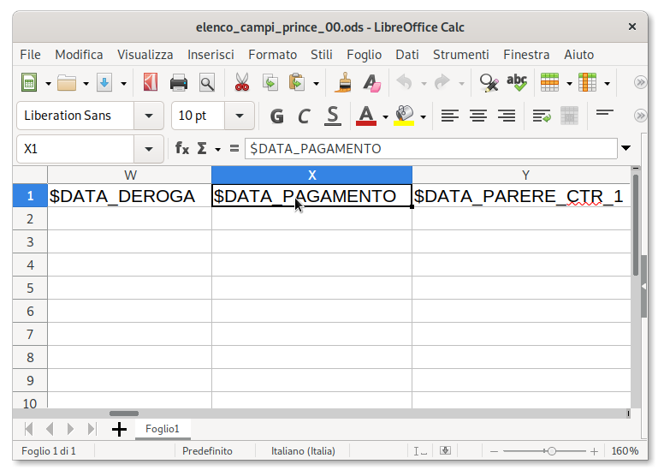
- Aggiungi o modifica le intestazioni di colonna che forniscono i nomi dei campi.
- Quando hai terminato, sovrascrivi il file elenco_campi_prince.ods modificato con il menu File > Salva.
- Ora Libreoffice può inserire i campi modificati nei tuoi modelli di lettera.

